Conta de organizador ICE: Procedimento de criação e configuração da sua conta EU Login para lançar e gerir uma iniciativa

1. Contexto
Para lançar uma iniciativa de cidadania europeia, o primeiro passo consiste em criar uma conta EU Login (se ainda não tiver uma conta). Esta conta é criada com o seu endereço eletrónico pessoal e permite-lhe aceder ao módulo de conta de organizador ICE, onde pode gerir a sua iniciativa.
Para reforçar a segurança, o processo de autenticação assenta doravante numa autenticação de dois fatores, que exige uma etapa adicional após a autenticação da palavra-passe. Este processo exige que associe o seu número de telemóvel à sua conta EU Login.
O procedimento para criar a sua conta EU Login e para associar a sua conta EU Login ao seu número de telemóvel é descrito em seguida.

2. Criar uma conta EU Login
Depois de ter decidido criar uma conta de organizador clicando no botão «Conta do organizador» (https://register.eci.ec.europa.eu/organisers)
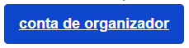
é reencaminhado para a página EU Login:
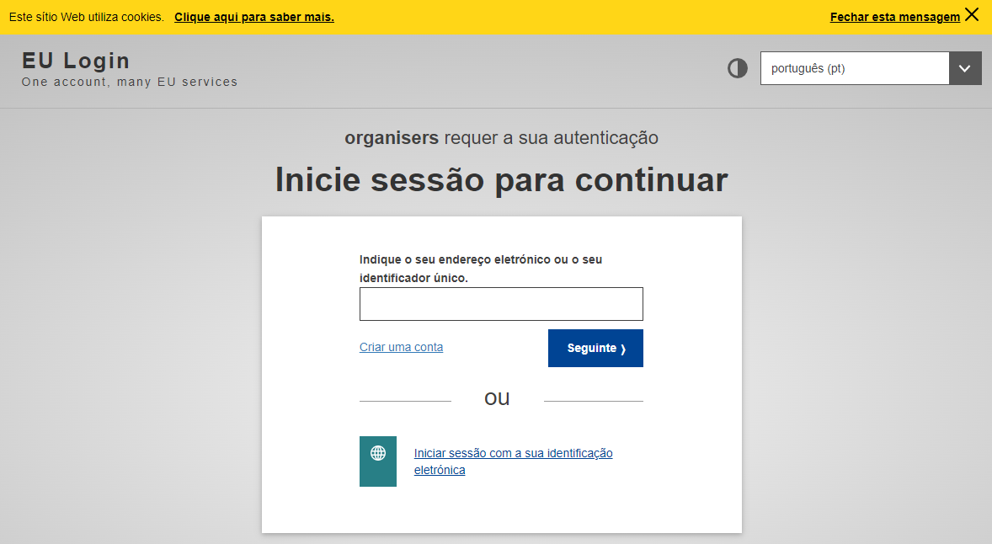
Se não tiver uma conta, clique na ligação Criar uma conta (caso tenha uma conta, passe para a etapa 3)

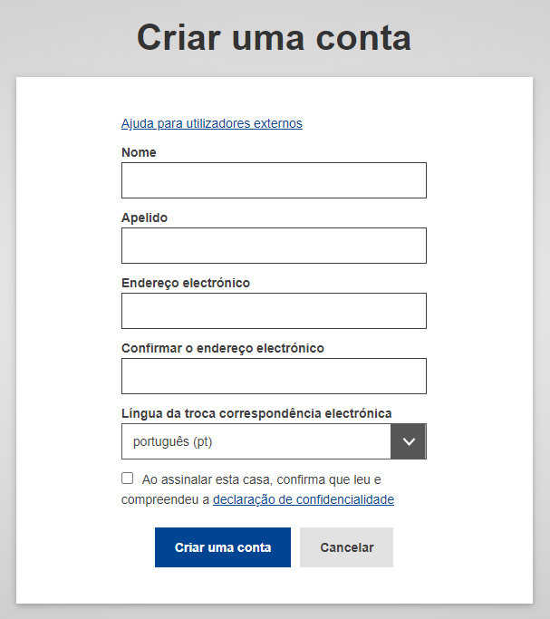
Depois de preencher todos os campos, assinalar a casa da declaração de confidencialidade e clicar no botão «Criar uma conta», deverá ser iniciado o tratamento do seu pedido.
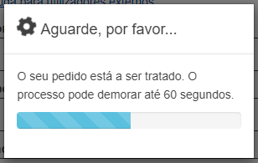

Quando este passo estiver concluído, deve receber esta mensagem:
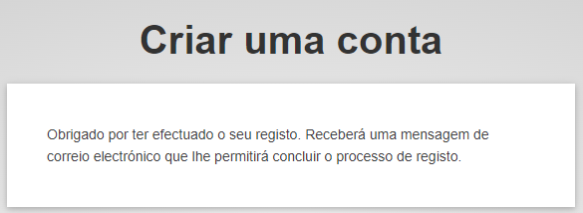
Vá à sua conta de correio eletrónico, abra a mensagem recebida e clique na ligação para adicionar uma palavra-passe.
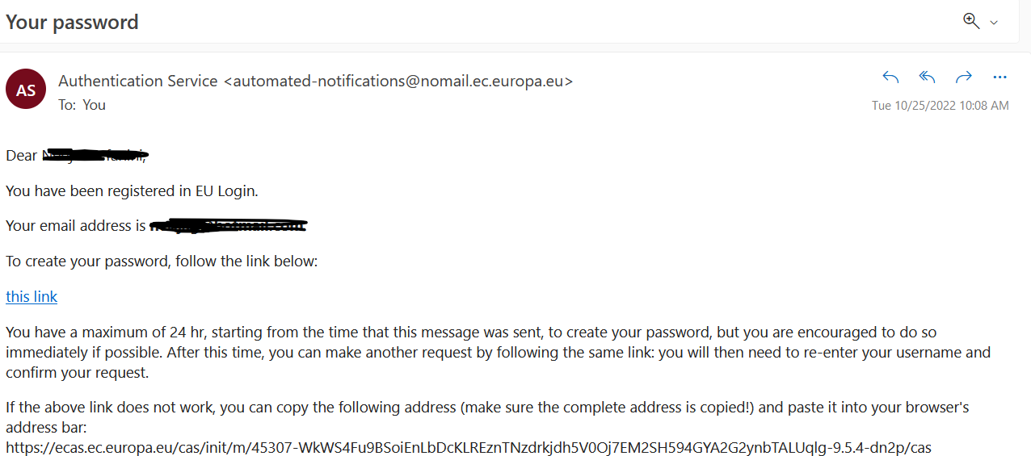
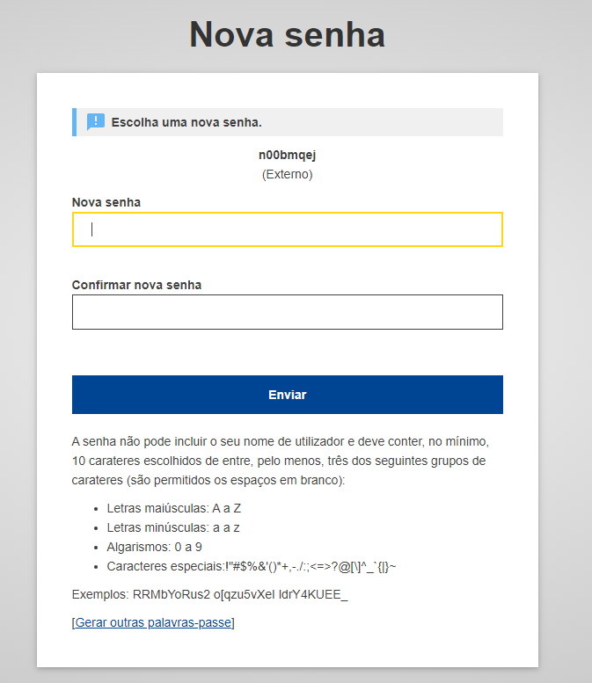

3. Associar o seu número de telemóvel à sua conta EU Login
Uma vez criada a sua conta EU Login, terá de associar o seu número de telemóvel à mesma para passar pela autenticação de dois fatores.
O procedimento para associar um número de telemóvel à sua conta EU Login é descrito (em inglês) no tutorial EU Login, acessível na seguinte página: https://webgate.ec.europa.eu/cas/manuals/EU_Login_Tutorial.pdf
Para começar, consulte a seguinte secção do tutorial EU Login:
  - página 24: Registe um número de telemóvel para receber um SMS de verificação.
Queira notar que, se tiver concluído o registo do seu número de telemóvel, já deve ser possível autenticar-se utilizando o método Telemóvel + SMS.
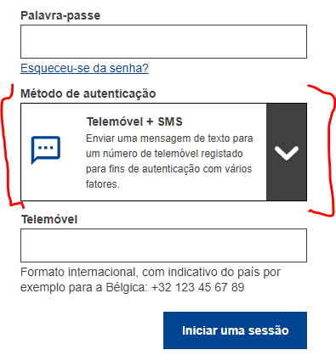
No entanto, se pretender utilizar outros métodos de autenticação, mais rápidos do que o SMS, consulte a secção «Instalar e iniciar a aplicação móvel EU Login»:

  - página 20: Instalar e iniciar a aplicação móvel EU Login
Poderá então iniciar a sessão utilizando a notificação seletiva ou o código QR da aplicação móvel EU Login
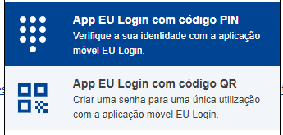

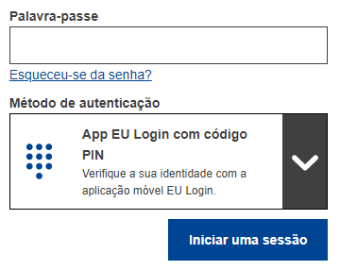
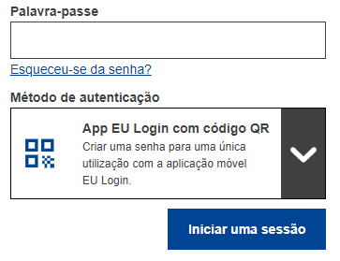

Ligação para a configuração da conta EU Login
Em qualquer momento, pode clicar nesta ligação para se ligar à configuração da sua conta EU Login: https://webgate.ec.europa.eu/cas/userdata/myAccount.cgi
O tutorial de utilização da conta EU Login está disponível no seguinte endereço: https://webgate.ec.europa.eu/cas/manuals/EU_Login_Tutorial.pdf

